單元名稱 | 家庭事件簿 | 設計者 |  | 王聖喤
教學時間 | 40分鐘 | 適合人數 |  | 全班
配合現有教材
能力指標 | 4-2-4覺察家庭生活中家人關係事務的特質與現象的  改變。  3-2-1社會關懷家庭內外環境的變化與調適。
活動目標 | - 了解家庭中可預期和不可預期的改變事件。  - 知道身處家庭事件中對事件改變的正確認知。  - 培養覺知家庭壓力來源的能力。
活動流程及內容設計 |  |  | 時間 |  | 活動設計說明
【引起動機】－小明家淹水了  小華的家在澳花部落中，爸爸開了一家雜貨店。電裡所有的業務都是爸爸一個人負責。平日媽媽幫忙爸爸照顧這個店，維持一家人的生活。小華的奶奶過世了，爺爺身體不舒服，小華的爸爸常常說，他的擔子很重啊！  突然有一天，不幸的事情發生了！  莉娜颱風經過了台灣，下了很大的雨，洪水嘩啦啦的一直流到部落中，流進了店裡，淹沒了所有器材，小華爸爸為了店裡的財產， 不幸被洪水帶走  小華爸爸失蹤了，家裡頓時失掉經濟的產生者。  1.故事說明  （1）老師說故事 |  |  |  |  | 以一個家庭遭變故的實例引起討論的動機。
【發展活動】－家庭會說話  1.分組討論－小明家的狀況  ※教師提問  （1）小華家裡遭遇什麼事情？  （2）這些狀況的發生是否可以事先知道？  (3)他們家有什麼樣的困難？  2.分組討論－家庭中的變故  - 家庭中有可能遭遇什麼樣的變故，是沒有辦法事先知道的的  - 面對這些家庭變故找出一些可能事先預防的因素。  【統整與總結】  完成學習單。 |  |  | 15分鐘  10分鐘  10分鐘  5分鐘 |  | 以戲劇表演的方式，呈現一個家庭遭變故的實例。  在實例中覺知家庭事件的改變，可能導致家庭產生壓力。  透過討論，了解家庭遭變故時要面臨的困難。  由統整中覺知家庭事件有些是可預知，有一些無法預知，正確的認識，以減少壓力的產生。  請小朋友完成學習單。

單元二

單元名稱 | 家庭大不同 | 設計者 |  | 王聖喤
教學時間 | 40分鐘 | 適合人數 |  | 全班
配合現有教材
能力指標 | 4-2-2認識自己與家人在家庭中的角色  4-2-5激發對家庭或生活問題的好奇心及敏銳的觀察力
活動目標 | - 認知多種不同家庭型態。  - 了解不同家庭型態的問題。  3.培養面對家庭事件中家庭成員的角色責任。
活動流程及內容設計 |  |  | 時間 |  | 活動設計說明
【引起動機】大風吹遊戲  - 將「和爸媽同住」「和奶奶同住」「和外公外婆同住」「和爸爸同住」「和媽媽同住」等字體做成小字卡，每人發給一張，做為玩遊戲的角色扮演身份。小牌上家庭中有的家裡人員多，有的家裡人員少；有的同學有雙親，有的同學只和母親住；有的同學和外公外婆住。  1.先玩一般的遊戲激起小朋有的興趣。(大風吹一般版)  2.再玩認識家庭型態的遊戲。  教師說：大風吹？吹什麼？吹手上拿著「和爸媽同住」牌子的同學  【發展活動】－認識不同家庭型態  1.分類  (1)請小朋友按照手上小字卡的分類坐在一起。  (2)教師將雙親家庭、單親家庭、隔代教養家庭的字卡揭示在黑版上。  (3)教師提問：這些家庭中有哪些人？  (4)教師提問：這些家庭中什麼樣的家庭人比較多？  ※從以上的家庭類型中分判每一種家庭型態有不同的家庭成員。  2.討論  教師請小朋友討論全家大掃除的事件。  (1)教師提問：  大掃除要準備的事情有哪些？請小朋友和同組的同學討論完後寫出來。  3.歸納－排排看  (1)教師提問：  這些事情中有哪些是屬於錢的問題；有哪些是屬於人力的問題？ |  |  | 5分鐘  5分鐘  10分鐘 |  | 以大風吹遊戲活動，認知家裡的成員人數和家庭型態，如單親、雙親、隔代教養家庭。
 |  |  | 10分鐘 |  | 藉由討論的方式讓小朋友能更深一步了解家庭裡的生活方式和問題。
【統整與總結】－角色責任澄清  1.教師提問：這些問題可以解決嗎？  2.教師以書面列出「爸爸的角色」「媽媽的角色」「小明的角色」引導小朋友思考個人的角色責任及其功能。  ※每個人在家庭裡至少扮演一個角色，每一個角色都有他的責任，扮演好角色責任，一家人共同面對家裡可能遭遇的變故並同心協力，讓家庭渡過難關。 |  |  | 10分鐘 |  | 以價值「澄清」的方式，引導小朋友思考每個人在「角色」任務上需要盡到的責任。

活動三：儲蓄就從現在起

活動名稱 | 儲蓄就從現在起 | 設計者 | 王聖喤
教學時間 | 40分鐘 | 教學對象 | 四年級
能力指標 | 3-2-6察覺個人生活中可利用的資源。  3-2-1覺察如何解決問題及作決定。  7-2-4了解從事適當的儲蓄可調節自身的消費力。
活動目標 | - 能了解記帳的重要。  - 能認識記帳的方式。  能開始有儲蓄的習慣。
活動流程及內容設計
【發展活動】  - 記帳  1、教師展示記帳表 ，並說明記帳的方式。  「日記帳」「週記帳」「月記帳」  這些記帳方式指的是多久結一次帳的意思。  說明今天我們要練習的是日記帳的部分。  2、請學生看看表格，說一說這張記帳表有哪一些欄位呢？  〈日期、收入名稱、收入金額，支出名稱、支出金額〉  3、現在我們就舉例子來說明記帳的方式〈老師實際在記帳表上示範〉  4、第一欄先寫上昨日餘額，第二欄才寫今天早上媽媽給我100元，所以我在今天日期的地方寫上4/12日，收入名稱的地方寫上媽媽，在收入金額的地方寫上100，最後是小計。  5、今天吃早餐花掉30元，請在日期寫上今天的日期，支出名稱的地方寫早餐，在支出金額的地方寫上30，今天中午買筆心花掉10元，請在日期寫上今天的日期，支出名稱的地方寫買筆心，在支出金額的地方寫上10，每天要按照確實日期記錄。 |  |  |  | 5  15 | 讓學生能了解記帳的重要性  學會簡易記帳的方式，每天都知道自己今天一共花了多少錢。
6、日記帳的人可以每天利用晚上結帳。  把收入加總之後再把支出加總，看看支出的部分有沒有超過你原本的規劃，如果高於自己的預算，明天在花費上就該更謹慎。  - 練習：利用學習單，請小朋友實際記錄今天所有的收入和支出。  利用晚上的時間做結算，及想寫出自己的想法。  明天再把學習單交回來。  - 討論  1.請問小朋友週記帳可以在哪一天結帳？  可以固定在每週六的晚上、週日的晚上或每週固定一天也可以。  2. 請問小朋友月記帳可以在哪一天結帳？  可以在每個月的最後一天結帳。  3.結帳之後如果有剩餘的錢可以怎麼處理？  存撲滿、存銀行、存郵局、存在媽媽那裡-----等等。  4.這些存款方式各有什麼優缺點？  讓小朋友發表。  【統整與總結】  1.每天有收入就會有花費，如果沒有仔細規劃與記錄，常常會不自覺的就超出自己的能力範圍，現在有很多的卡奴就是這樣來的。  2.記帳的方式雖然有三種，但仍然應該隨時記錄收支，只有結帳的日期有所不同，方式的選擇可因人而異。 |  |  |  | 5  7  8 | 讓學生實際練習，並要提醒：如果小朋友買東西時是媽媽付的錢，仍然算是媽媽給你錢，然後你再付給老闆，記帳時仍然要記一次收入一次支出。  認識記帳的方式並說明適合自己的是最好的方式  辨別各種存款方式的優缺點

活動四 ：聰明的消費者
活動名稱 | 聰明的消費者 | 設計者 | 王聖喤
教學時間 | 40分鐘 | 教學對象 | 四年級
能力指標 | 3-1-4察覺個人的消費行為。  3-2-1覺察如何解決問題及作決定。
活動目標 | 能了解消費市場的現況。  能瞭解物品的特性。  能精確判斷消費物品與家用的必需性。  能培養消費行為的判斷力
活動流程及內容設計
活動內容 |  |  |  | 時間 | 活動設計說明
【引起動機】－教師事先請小朋友蒐集大賣場的圖片  活動開始，全班分組。  - 教師提問全班小朋友有沒有進過大賣場？  - 教師請2-3小朋友說說看和家人到大賣場的經驗 (小朋友的經驗可能有很多，如買很多東西，花很多錢…….) 。  【發展活動】－  一、大賣場搜秘  (一)教師展示小朋友或老師所搜集的大賣場的圖片(或圖檔)，並揭示於黑版上 (也可以以簡報檔放映) 。  (二)教師引導小朋友探討：大賣場有哪些區域？※可能的答案是生鮮區、蔬果區、熟食區；玩具部、文具部、電器部 (家樂福的分類有飲料、早餐食品、雜貨、冷凍食品、家用清潔類等………) 。  每一個區域販售哪些產品？請2-3位小朋友回答。  二、消費放大鏡  (一)老師拿出在大賣場搜集到的2張電扇圖片，分給每一組小朋友。提問：這是2種電扇規格，請小朋友仔細觀察看看，2部電扇有什麼不一樣？請小朋友比一比(不一樣的地方在功能)。  (二)教師再拿出準備好的花茶飲料給每一組小朋友，請小朋友仔細觀察看看，有什麼不一樣？(不一樣的地方在成份、價錢。) |  |  |  | 5  5  10 | 從大賣場的真實圖片連結小朋友的實際經驗  瞭解日常生活物品的多樣性  從販賣物品的規格區辨物品的特性
1.請每一小組互相討論後，每組以書面紙寫出至少3點產品的相同和相異處(以組為單位共同完成)，並請小朋友完成學習單。  2. 老師請每組小朋友代表上台發表。  【統整與總結】─聰明的消費者(教師綜合歸納)：  1.食品類中(含疏果類)，要認識不同營養成份、不同價錢。  2.電器類中，要認識不同功能、耗電功率、產地、適用範圍、價錢。  3.衣物類中(含鞋子類)，要認識不同材質、不同款式、不同價錢、不同成份、不同廠牌、產地。  4.日常用品類中，要認識不同材質、不同用途、實用性、不同價錢。  5.購買之前，對物品要有正確的認識，才是聰明的消費者。 |  |  |  | 10  10 | 仔細觀察物品不同的成分及功能。  引導學生綜合整理

學習單一 聰明過五關 姓名：___________________

小朋友，這一張學習單是幫你更清處的看到小明家有哪一些的問題？這些問題是否可以解決？請你依過五關的方式，依序回答，寫完答案後過完五關就可以得到老師的獎品唷！

第一關：小華家遇到什麼變故？(請小朋友寫出故事大意)

第二關：這個故事中可以預期的事有哪些？不可以預期的事有哪些？
可以預期的事：
不可以預期的事：

第三關：淹水後的小華家，有些什麼困難？

第四關：這些困難你有什麼感覺？

第五關：面對這些困難，如果是你，你會怎麼辦？

恭喜你！你過五關了！

學習單二 家庭中的問題與解決方法 姓名：________________
動動手

小朋友，想一想：你知道有哪些不同種類的家庭，他們會面臨哪些問題？可以用什麼方法解決，才可以讓你們的家庭過得更好？(請和老師、同學討論以後完成。)

編號 | 家 庭 類 型 | 面 臨 問 題 | 你可以怎麼做
01
02
03
04
05

學習單三
請圈出這是一份【 月、週、日 】記帳表

班級： 座號： 姓名：

日期 | 收入名稱 | 收入金額 | 支出名稱 | 支出金額 | 結餘金額
 | 上期餘額
總計

學習單四
姓名： 座號：

電扇一 ：價錢590元 電扇二：價錢490元
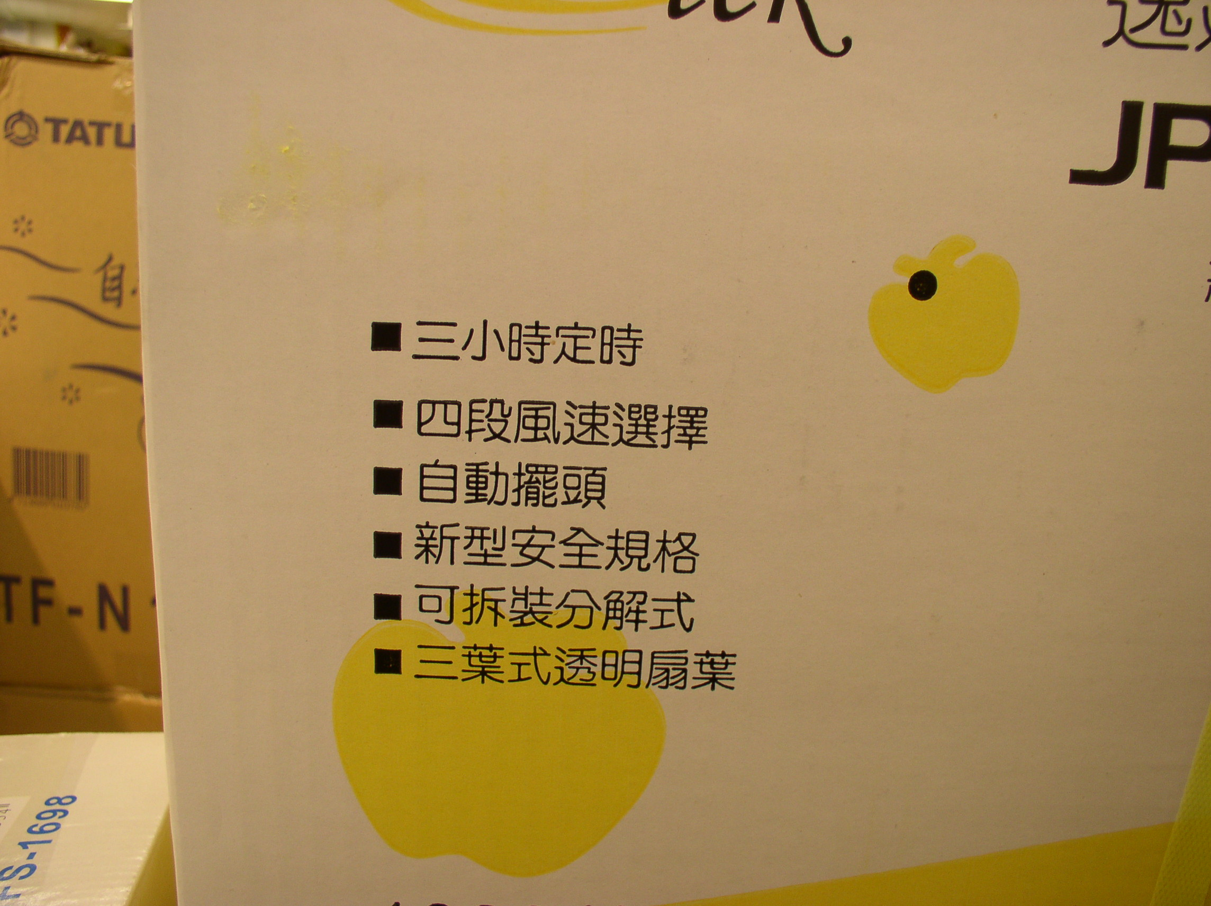
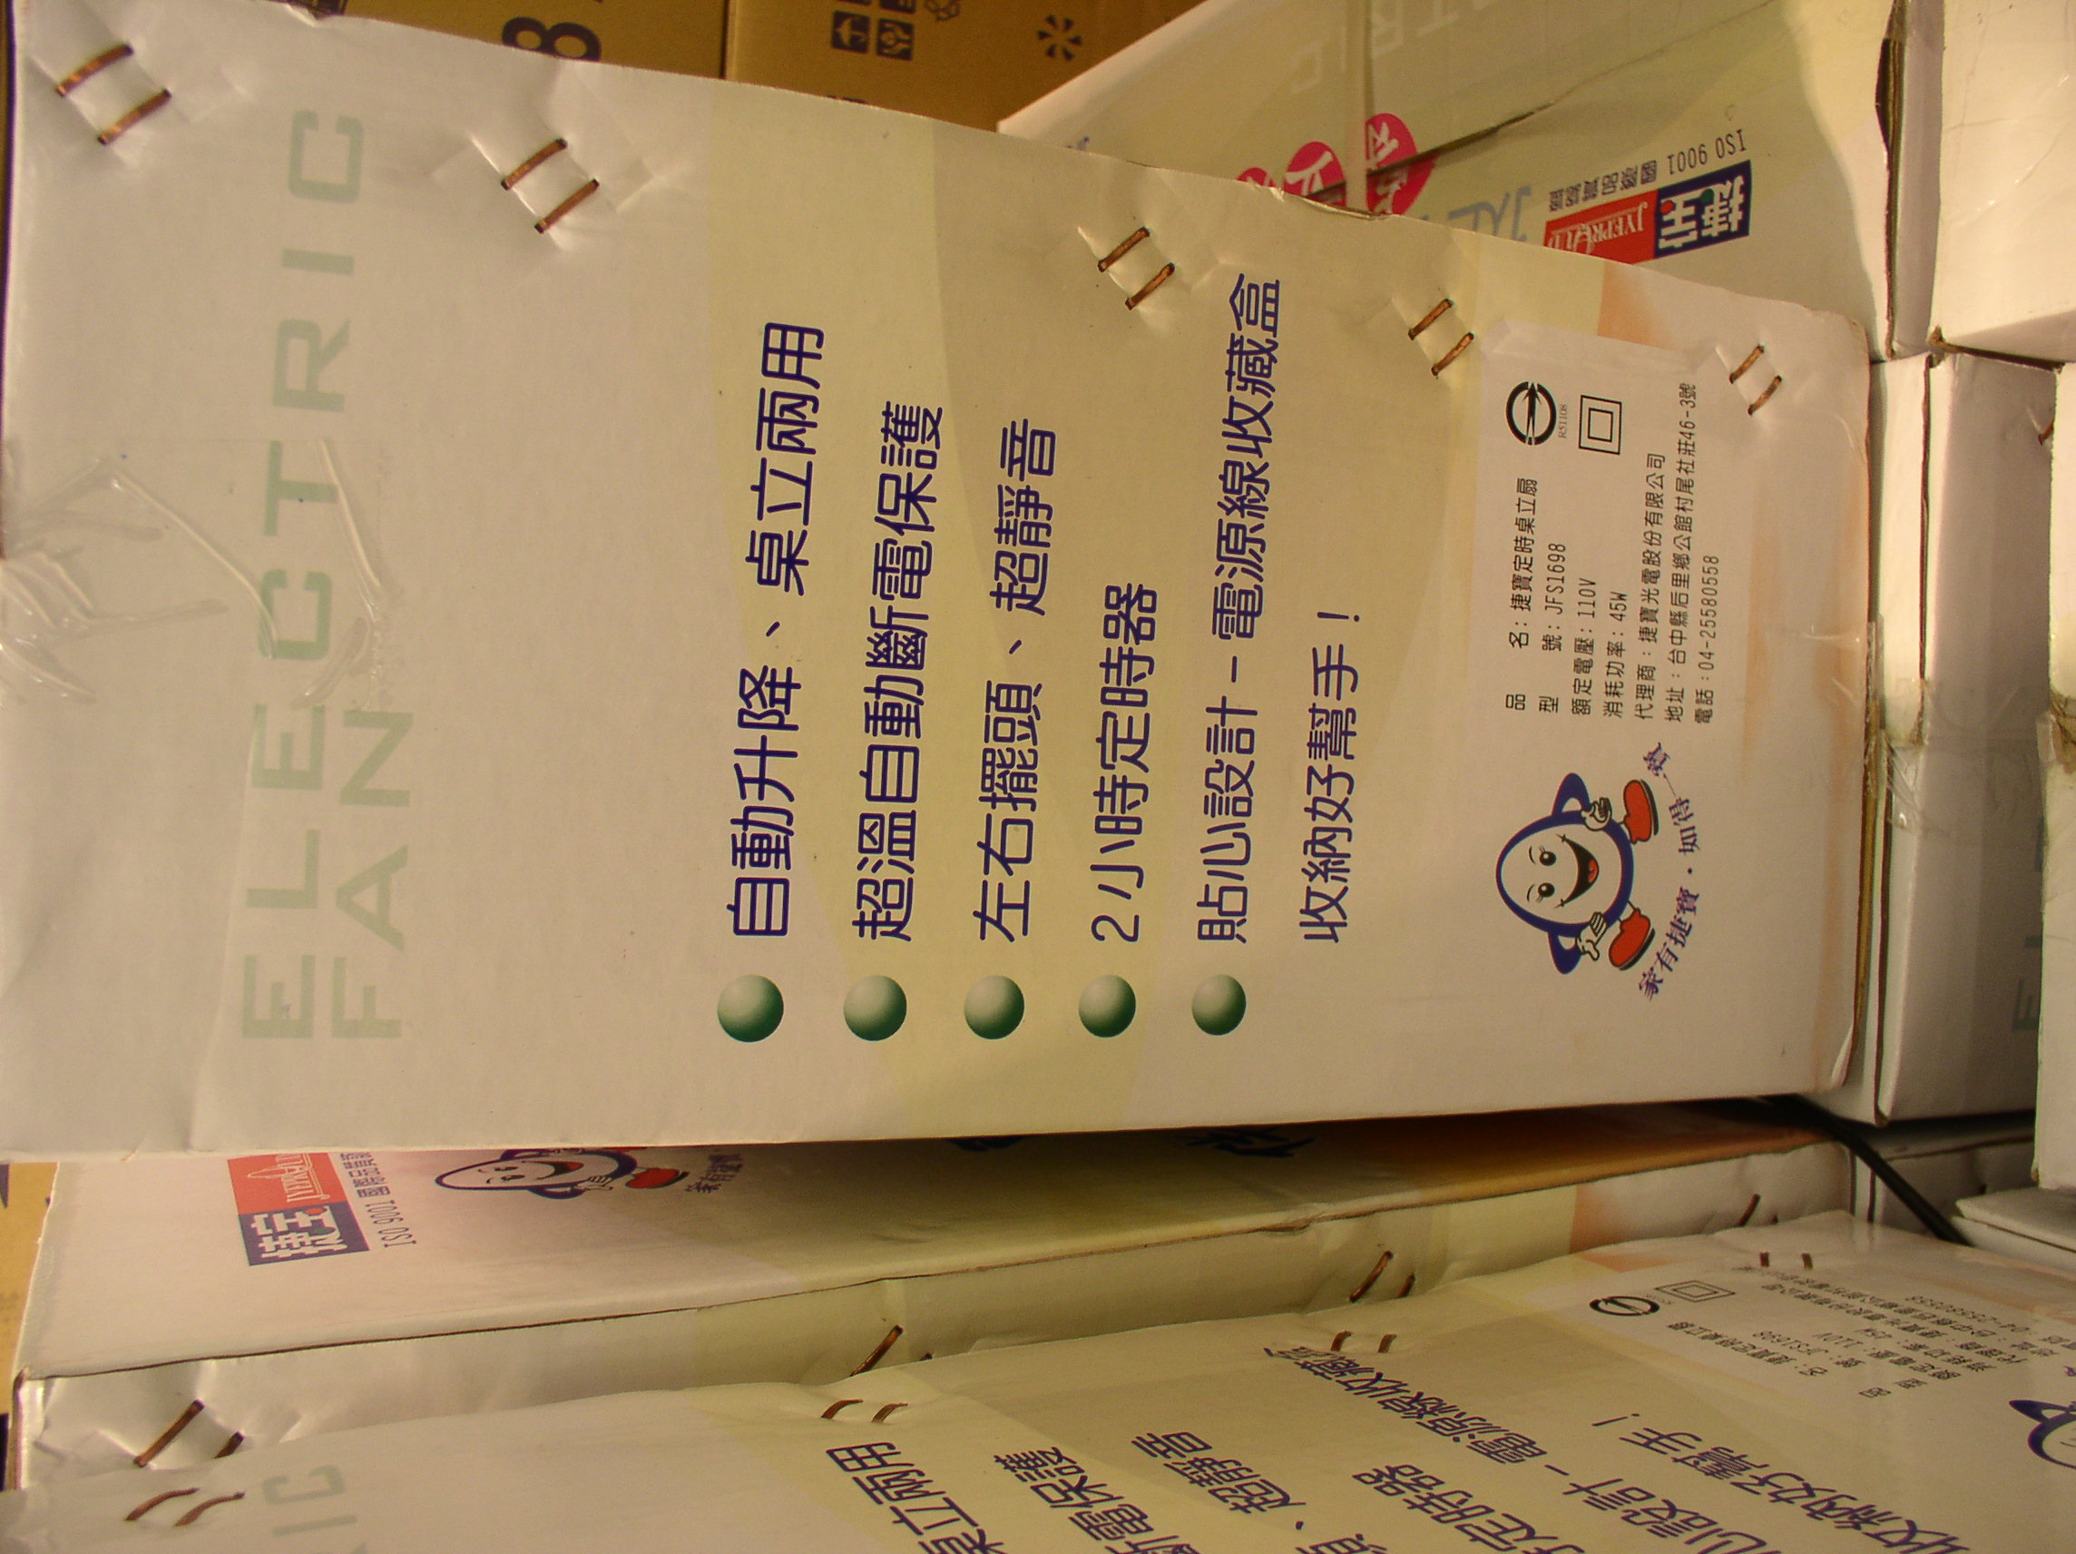

一、請你寫出二部電扇相同的地方

1.

2.

3.

二、請你寫出二部電扇不同的地方

1.

2.

3.

